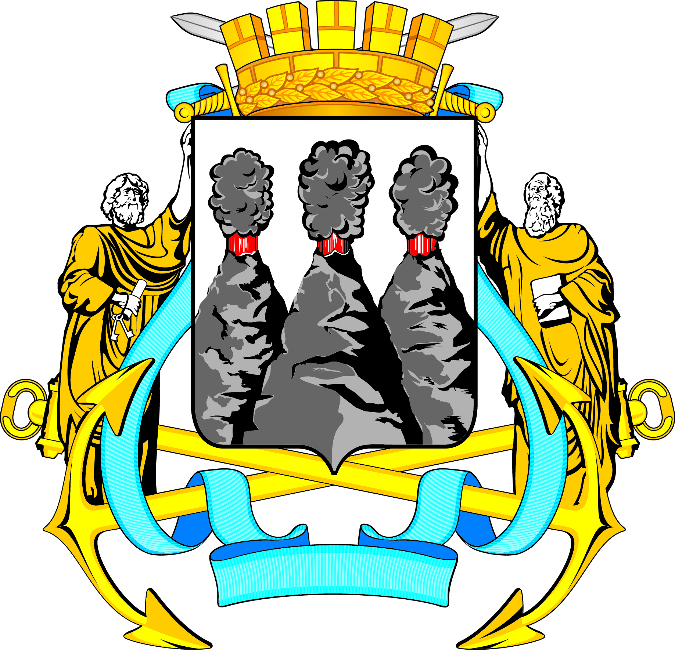
ГОРОДСКАЯ ДУМА
ПЕТРОПАВЛОВСК-КАМЧАТСКОГО ГОРОДСКОГО ОКРУГА

РЕШЕНИЕ

от 23.10.2024 № 297-р
25-я сессия
г.Петропавловск-Камчатский

О принятии решения о приостановлении действия Решения Городской Думы Петропавловск-Камчатского городского округа от 27.06.2012 № 508-нд «О порядке и условиях предоставления единовременной субсидии муниципальным служащим Петропавловск-Камчатского городского округа на приобретение жилой площади»

Рассмотрев проект решения о приостановлении действия Решения Городской Думы Петропавловск-Камчатского городского округа от 27.06.2012 № 508-нд «О порядке и условиях предоставления единовременной субсидии муниципальным служащим Петропавловск-Камчатского городского округа на приобретение жилой площади», внесенный Главой Петропавловск-Камчатского городского округа Брызгиным К.В., в соответствии со статьей 48 Федерального закона от 06.10.2013 № 131-ФЗ «Об общих принципах организации местного самоуправления в Российской Федерации», частью 12 статьи 59 Устава Петропавловск-Камчатского городского округа Городская Дума Петропавловск-Камчатского городского округа

РЕШИЛА:

1. Принять Решение о приостановлении действия Решения Городской Думы Петропавловск-Камчатского городского округа от 27.06.2012 № 508-нд «О порядке и условиях предоставления единовременной субсидии муниципальным служащим Петропавловск-Камчатского городского округа на приобретение жилой площади».
2. Направить принятое Решение временно исполняющему полномочия Главы Петропавловск-Камчатского городского округа для подписания и
обнародования.

Председатель Городской Думы Петропавловск-Камчатского  городского округа | А.С. Лиманов

ГОРОДСКАЯ ДУМА
ПЕТРОПАВЛОВСК-КАМЧАТСКОГО ГОРОДСКОГО ОКРУГА

РЕШЕНИЕ

от 25.10.2024 № 158-нд

О приостановлении действия Решения Городской Думы Петропавловск-Камчатского городского округа от 27.06.2012 № 508-нд «О порядке и условиях предоставления единовременной субсидии муниципальным служащим Петропавловск-Камчатского городского округа
на приобретение жилой площади»

Принято Городской Думой Петропавловск-Камчатского городского округа
(решение от 23.10.2024 № 297-р)

1. Приостановить до 01.01.2026 действие Решения Городской Думы Петропавловск-Камчатского городского округа от 27.06.2012 № 508-нд
«О порядке и условиях предоставления единовременной субсидии муниципальным служащим Петропавловск-Камчатского городского округа на приобретение жилой площади».
2. Настоящее Решение вступает в силу после дня его официального опубликования, но не ранее 01.01.2025.

Временно исполняющий полномочия Главы Петропавловск-Камчатского городского округа |  | Е.А. Беляев

